CODG-3000在线COD监测仪

在线COD监测仪，是上海博取仪器有限公司，研发生产的用于检测废水排放中的COD指标，本方法适于化学耗氧量在10～5000mg/L范围内且氯化物浓度低于2000mg/L Cl⁻（低氯环境水样）的废水。

系统描述
独特的设计，使本产品较之同类产品具有低故障率、低维护量、低的试剂消耗量以及性价比。
1—选择阀组件：选择试剂采样时序；
2—计量组件：通过可视光电系统实现试剂 计量，克服了蠕动泵泵管由于磨损引起的定量误差；同时实现了微量试剂的 定量，每剂量仅为1.5毫升，大大减少了试剂使用量。
3—进样组件：蠕动泵负压吸入，在试剂与泵管之间总是存在一个空气缓冲区，避免了泵管的腐蚀；
4—密封消解组件：高温高压消解体系，加快反应进程，克服了敞口系统腐蚀性气体挥发对设备的腐蚀；
5—试剂管：采用进口改型聚四氟乙烯透明软管，管径大于1.5mm，减少了水样颗粒堵塞几率。

电气器件
采用Panasonic进口PLC等控制元器件，减少了环境干扰和设备故障。

基本原理
水样、重铬酸钾消解溶液、硫酸汞（硫酸汞可以消除水样中氯离子的干扰，因氯离子能与汞离子形成非常稳定的HgCL）、硫酸银溶液（硫酸银作为催化剂加入可以更有效地氧化直链脂肪化合物）混合液加热到165℃，重铬酸离子氧化溶液中的有机物后颜色会发生变化，分析仪检测此颜色的变化，并把这种变化换算成COD值输出出来。消耗的重铬酸离子量相当于可氧化的有机物量。
水样中还原性的无机物，例如亚硝酸盐、硫化物和亚铁离子，会和重铬酸钾反应，影响测量结果，它们消耗的重铬酸钾的量会记入测量结果中，使测量结果偏高。

技术指标
人机交互方式：LCD触摸屏、中文显示及指令输入；
1 方法依据：国家标准GB11914-89《水质-化学耗氧量测定-重铬酸钾》。
2测量范围：10-1500 mg/L（常规）、0-5000mg/L（定制量程）
3示值误差：不超过±10%；重复性≤5%；零点漂移±5mg/L；量程漂移±10%
4 示值稳定性：24h内不超过±10%
5 测量周期：最小测量周期为40分钟，据实际水样，可在5～120min之间修改消解时间。
6 采样周期：时间间隔（40～9999min任意可调）和整点测量模式。
7 校准周期：1～99天任意间隔任意时刻可调。
8 维护周期：一般每月一次，每次约30 min。
9 输出：RS-232，4-20mA（2路），RS485（可选）
10环境要求：温度可调的室内，建议温度+5～28℃；湿度≤90%（不结露）。
11 电源：(AC230±10%)V，(50±0.5)Hz，5A。
12 尺寸：高1570×宽500×深450mm。
13 其他：异常报警和断电不会丢失数据；
异常复位和断电复位，仪器自动排出仪器内残留反应物，自动恢复工作状态。
14 阀采用的是多联体法，更换方便，维护成本低；
15 采用的是ARM芯片集成电路控制；
16 采用进口电磁阀，规格高温高压耐腐蚀，管径接头1/4-28；
17 九通阀外观尺寸φ52*72mm，通径1.6mm，耐高温耐腐蚀。
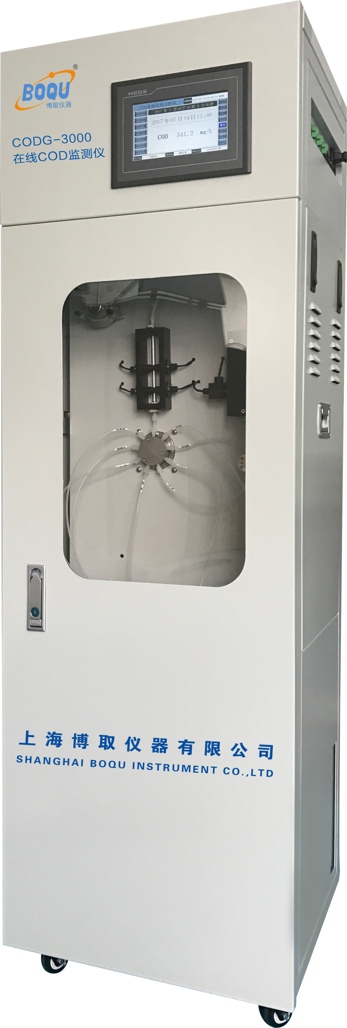
18 具备环境保护部环境监测仪器质量监督检验中心出具的认证检测报告或中环协（北京）认证中心颁发的环境保护产品认证证书
19 主机功率：300瓦
备注：
1》若现场水样氯离子含量大于2000mg/L，要改用高氯程序的在线COD。
使用高氯环境的COD试剂，避免低氯程序测高氯水样导致的结晶析出，
会连带损坏电磁阀和仪器其他部件。
2》高氯程序的COD价格不一样，需要高氯的COD，请询价时明确参数。
上海博取仪器有限公司
销售经理：王玉章
13564052972
021-68064937
地址：上海浦东新区秀沿路118号

